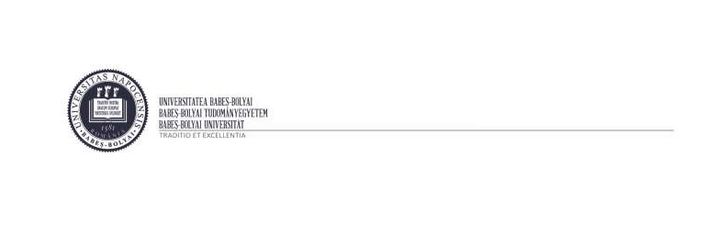
RECTORAT

Str. M. Kogălniceanu nr. 1

Cluj-Napoca, RO-400084

Tel.: 0264-40.53.00

Fax: 0264-59.19.06

rector@ubbcluj.ro

www.ubbcluj.ro

Dată în fața mea: (numele și prenumele angajatului UBB)

Semnătura:_______________

Data:____________________

Declarație¹

Subsemnatul(a),___________________________________², student (ă) al (a)

Facultăţii de ______________________________________________, la buget/taxa,

specializarea ______________________________________________ linia de

studiu_________________________________ în anul______ de studiu,

grupa__________, media__________, număr de credite________,

CNP_____________________________, BI/ CI seria_____, nr.__________________,

nr. matricol___________, domiciliat în _____________________________________

sub sancţiunea Codului penal privind falsul în declaraţii, declar pe propria răspundere următoarele: nu am obţinut, în perioada______________________³, alte venituri decât

cele declarate şi că nu am cunoştinţă că părinţii mei au obţinut alte venituri decât cele declarate; nu sunt angajat, nu primesc pensie, indiferent de tipul acesteia, nu primesc ajutor de şomaj, nu deţin proprietăţi şi, prin urmare, nu obţin venituri din exploatarea proprietăţilor, nu obţin venituri din agricultură, nu primesc alocații speciale de la bugetul de stat, venituri din concedii medicale pentru sarcină sau lehuzie, nu obțin venituri din valorificarea bunurilor mobile sub forma deșeurilor, nu beneficiez de drepturi în bani și natură din partea structurilor militare, nu obțin venituri din valorificarea drepturilor de proprietate intelectuală nu obţin venituri din activităţi autorizate, nu obţin dividende, nu deţin conturi de economii⁴.

- Cererea se scrie de mână.

- Se scriu cu majuscule numele, iniţiala tatălui şi prenumele.

- Se menţionează perioada de referinţă pentru calculul venitului net mediu pe membru al familiei.

- Se menţionează de către solicitant doar acele cazuri în care se încadrează situaţia sa.
RECTORAT

Str. M. Kogălniceanu nr. 1

Cluj-Napoca, RO-400084

Tel.: 0264-40.53.00

Fax: 0264-59.19.06

rector@ubbcluj.ro

www.ubbcluj.ro

Data, Semnătura,

Notă: Codul Penal prevede la art. 326 următoarele: ”Declaraţia necorespunzătoare adevărului, făcută unui organ sau unei instituţii de stat, ori unei alte unități dintre cele la care se referă art. 145, în vederea producerii unei consecinţe juridice, pentru sine sau pentru altul, atunci când, potrivit legii ori împrejurărilor, declaraţia făcută serveşte pentru producerea acelei consecinţe, se pedepseşte cu închisoarea de la 3 luni la 2 ani sau cu amendă”.

